

**本科毕业设计（论文）**

|  |  |
| --- | --- |
| **题目：** | **轻量级智能化藻类图像识别算法研究** |
|  |  |

|  |  |  |
| --- | --- | --- |
| **学号** | ： | 1900310230 |
| **姓名** | ： | 左嘉成 |
| **学院** | ： | 计算机与信息安全学院 |
| **专业** | ： | 物联网工程 |
| **指导教师** | ： | 覃志松 |
| **指导教师职称** | ： | 讲师 |

2023 年 6 月 12 日

**本科生毕业设计（论文）独创性声明**

本人声明所呈交的毕业设计说明书（论文）是我个人在指导老师指导下进行的工作及取得的成果。尽我所知，除了文中特别加以标注和致谢中所罗列的内容以外，文中不包含其他人或其它机构已经发表或撰写过的成果；也不包含为获得桂林电子科技大学或其他教育机构的学位或证书而使用过的材料。其他同志对本工作的启发和所做的任何贡献均已在毕业设计说明书（论文）中做了明确的说明并表示了谢意。

毕业设计说明书（论文）若有不实之处，本人承担一切相关责任。

本人签名： 日期：

**本科生毕业设计（论文）使用授权说明**

桂林电子科技大学有权保留并向国家有关部门或机构送交毕业设计说明书（论文）的复印件，允许毕业设计说明书（论文）被查阅和借阅。本人授权桂林电子科技大学可以公布毕业设计说明书（论文）的全部或部分内容，可以采用影印、缩印或其它复制手段保存、汇编毕业设计说明书（论文）。

本人签名： 日期：

导师签名： 日期：

摘 要

近年来，水体质量越来越成为衡量生态状况的一个重要的指标，而水体中的藻类分布情况，也成为了反应水体质量的一个重要现象。例如：水域发生污染，就会造成水域发生赤潮这一有害现象。并且，某些藻类本身就带有毒性，也会对人们的生活带来影响。但受限于绝大部分藻类都是需要显微镜才能观测这一情况,对于藻类的识别还主要依赖于人工检测，所以如何精确、高效的对藻类进行识别和计数成为了目前急需解决的问题。本论文结合轻量级目标识别Yolov5框架设计了轻量级智能化藻类图像识别的服务平台。

通过对项目的调研分析，完成方案设计，对人机交互界面设计等多方面进行技术与非技术分析。设计轻量级智能化藻类图像识别系统，系统内容包括藻类图像识别，实现纯种藻类的计数分析，并且系统还构建了不同藻类的图像识别库，可以对识别库中的藻类进行添加和删除等操作，系统在操作平台还可以对识别算法的某些参数进行调节，使操作平台的功能更加精细化，并且藻类的数据库还进行了品种分类，可以支持不同藻类的品种和图片，除此之外， 系统具有联网功能，方便图像数据采集与分析。

最后对系统进行数据的准确性，传输的及时性，数据查看的方便性等多方面进行测试，初步验证系统设计的有效性。设计完成藻类识别系统的数据上传、数据分类、数据查看、种类识别的功能，基本实现轻量级智能化藻类图像识别系统。

关键词：轻量级；智能化；藻类图像识别；图像识别库

**Abstract**

In recent years, water quality has increasingly become an important indicator for measuring ecological conditions, and the distribution of algae in water has also become an important phenomenon reflecting water quality. For example, if there is pollution in the water area, it will cause the harmful phenomenon of red tide in the water area. Moreover, certain algae are inherently toxic and can have an impact on people's lives. However, due to the fact that the vast majority of algae require a microscope to observe, the identification of algae mainly relies on manual detection. Therefore, how to accurately and efficiently identify and count algae has become an urgent problem to be solved. This paper designs a lightweight intelligent algae image recognition service platform based on the Yolov5 framework for lightweight object recognition.

Through research and analysis of the project, complete the scheme design, and conduct technical and non-technical analysis on various aspects such as human-computer interaction interface design. Design a lightweight intelligent algae image recognition system, which includes algae image recognition, achieving counting and analysis of pure algae. The system also constructs image recognition libraries for different algae, which can add and delete algae in the recognition library. The system can also adjust certain parameters of the recognition algorithm on the operating platform, making the functions of the operating platform more refined, And the database of algae also has species classification, which can support different species and images of algae. In addition, the system has networking function, making it convenient for image data collection and analysis.

Finally, the accuracy of the system's data, timeliness of transmission, and convenience of data viewing were tested to preliminarily verify the effectiveness of the system design. Design and complete the functions of data upload, data classification, data viewing, and species recognition for the algae recognition system, and basically achieve a lightweight intelligent algae image recognition system.

**Key words:** lightweight; Intelligence; Algae image recognition; Image recognition library

目录

本科毕业设计（论文） I

本科生毕业设计（论文）独创性声明 1

本科生毕业设计（论文）使用授权说明 1

摘 要 2

Abstract 3

引言 6

1 概述 7

1.1 背景及意义 7

1.2.1国内发展现状 8

1.2.2国外发展现状 9

1.3 研究主要内容 10

1.4 论文意义及结构安排 10

2 藻类图像识别库系统需求分析和整体设计 10

2.1 系统需求分析 10

2.2 系统解决方案 11

2.2.1 藻类图像识别 11

2.2.2 藻类数据库数据展示和管理功能 13

2.3 系统整体设计 13

2.4 本章小结 15

3 相关理论和算法研究 15

3.1 卷积神经网络基础理论研究 15

3.1.1 前馈神经网络简介 15

3.1.2 卷积层 16

3.1.3 池化层 17

3.1.4 激活函数层 18

3.1.5 全连接层 20

3.2 Yolov5算法研究 20

3.2.1 整体框架 20

3.3 本章小结 21

4 基于Yolov5-Lite的藻类识别算法研究 21

4.1Yolov5-Lite算法介绍 22

4.1.1 CSP介绍 22

4.1.2 深度可分离卷积介绍 24

4.2.1Yolov5与Yolov5-Lite模型对比 24

4.3 本章小结 27

5 系统功能测试 27

5.1 藻类种类添加测试 27

5.2 藻类添加测试 29

5.3 藻类管理测试 30

5.4 藻类图像识别测试 32

5.5 测试总结 34

6 结论 34

6.1 系统的优点与特色 34

6.2 系统的缺点与不足 35

6.3 总结 35

# 引言

生命离不开水,水质显然是生态状况的一个极其重要的衡量指标,而水中的藻类分布情况,就是水质的一大重要组成部分。但是由于近年来，水域发生污染后，许多的水体氮、磷含量增多，造成水体的富营养化，使得某些藻类大量生长，产生赤潮这一有害生态现象，另外，某些藻类本身也有毒性,特别是某些污水中生存的有毒藻类会对生活污水的处理带来极大影响，在生活污水处理的领域，必须要对藻类分布情况进行研究与统计。总之，藻类检测研究十分紧迫且必要。因此研究水样中的藻类信息,对于水体污染以及污水处理都有着极其重大的意义。但受限于绝大部分藻类都是需要显微镜才能观测这一情况,对于藻类的识别还主要依赖于人工检测，当遇到不认识的藻类时，研究人员就不得不停止工作，并大量查找相关图谱资料来做人工比对、研究，步骤繁琐、效率低下、费时费力，并且结果易受主观判断的影响，这严重耽误了水体中的藻类统计报告的形成，针对该问题，本系统基于Yolov5框架对藻类进行识别和计数，并在此基础上创建了藻类识别库进行藻类图像的存储，大大提高了藻类的识别和计数效率。

2016年，Redmon等人提出了 YOLO算法[1]，这是目标检测领域的一项重大突破。与RCNN等网络相比，YOLO省略了候选区域生成阶段，可以直接生成目标的类别概率和位 置坐标值，有着更快的检测速度。前段时间，Ultralytics公司发布了YOLOv5网络框架，YOLOv5是YOLO系列最新也是最强的检测算法，四个版本分别是 YOLOv5s、YOLOv5m、 YOLOv5l、YOLOv5x，选用YOLOv5s作为基础框架。除此之外，本系统还将系统参数的修改搬运至系统控制台界面，用户可以在控制台界面对算法的参数进行修改，再通过上传藻类照片在网页端进行藻类的在线识别。

通过对各个模块进行测试，确保系统的正确性和稳定性，保证系统能长时间运行并获取正确有效的数据。检测人员可以将显微镜下的结果拍照上传到服务器进行识别和计数，同时也可以将照片上传到网络的识别库当中进行保存。。

本篇论文将会对课题的背景进行研究分析，对项目的各个模块进行需求分析并对其进行详细说明，最后做个简单的总结和分析。采用Yolov5轻量级框架可以对图像进行快速的识别和计数，既提高了效率又保证了识别的准确率。

# 1 概述

本章内容是详细介绍了本次课题的研究背景，并对国内外的发展现状进行调研分析。同时简单的介绍了课题研究的主要内容和论文的结构。

## 1.1 背景及意义

藻类是一类重要的微生物生物体，它们在许多生态环境中扮演着关键角色，包括在海洋、淡水、湿地和土壤中。藻类对于环境和人类健康的重要性在近年来引起了越来越多的关注，尤其在水体污染和蓝藻水华爆发等方面。

随着计算机科学和机器学习领域的不断发展，图像识别技术得到了广泛应用。这些技术可以用于分类、检测和识别图像中的物体，成为环境监测和生态学研究中不可或缺的工具。对于藻类的图像识别，可以通过快速准确地识别藻类物种，帮助监测水体健康状况，提高环境保护和生态管理的效率，以及预防蓝藻水华等公共安全事件的发生。

藻类聚集有时会对人类社会造成危害，包括以下几点：（1）影响水质：藻华会消耗氧气，导致水中结构崩溃，使得水体变成缺氧环境，极易导致其他水生生物的死亡。此外，藻华也会分泌毒性物质，增加水中有毒物质的浓度，导致水质恶化，威胁人类健康。（2）影响渔业：藻类聚集会导致水中的氧气变少，水中生物就会无法生存，造成渔业资源的损失。而且，藻类所分泌的毒性物质能够进入水中生物及水产品中，使得食用后对人类健康造成威胁。（3）影响旅游和休闲活动：由于藻华导致水质变差，很容易引发臭味和腐烂的气味，从而影响相关水上活动的进行，如游泳、划艇等。藻类聚集是对人类社会造成潜在危害的重要环境问题之一。为防止藻类聚集对环境和人类社会带来影响，我们应该积极采取措施，加强环境保护，避免过度的污染和废水排放，以及建立更加有效的藻类聚集预警和治理系统。

因此，藻类图像识别技术的背景和意义，涉及到了环境和生态学、计算机科学和机器学习、公共卫生和社会经济等众多领域，具有广泛而深远的意义。

### 1.2.1国外发展现状

在国外，藻类识别算法研究已经有了较长时间的发展历史。早期主要采用传统的机器学习算法，如支持向量机（SVM）、人工神经网络（ANN）和决策树等，对藻类图像进行分类和识别。但是这些算法主要依赖于手工提取的图像特征，需要大量的人力和时间，且分类精度有限。

随着深度学习算法的兴起，特别是卷积神经网络（CNN）的应用，藻类识别算法的性能得到了大幅提升。基于CNN的算法可以自动从图像中学习特征，并且在藻类分类和识别中取得了优异的成果。同时，基于深度学习的藻类识别算法也逐渐应用于水产养殖、环境监测等领域，发挥着重要的作用。

此外，国外还发展了一些新的藻类识别技术，如基于荧光的藻类识别技术、基于多光谱成像技术和基于光学显微成像技术等。这些技术可以有效地减少样品的处理时间和工作量，提高识别和分类的精度和效率。值得注意的是，目前国外藻类识别算法的研究还在不断发展和完善中，其前景十分广阔。

2012 年 Sosik 等人通过一种名为流式细胞仪[3]的仪器对藻类细胞图像采样，随后通过支持向量机[4]（Support Vector Machine，SVM）来对采集到的藻类细胞进行分类[5]。同年，Jalba 等人对硅藻提取了轮廓相关的形态特征后使用最近邻分类器 (Nearest Neighbor Classifier，NNC)和决策树来进行分类，达到了 83%的准确率。

一项来自美国加州大学圣地亚哥分校的研究提出了一种基于卷积神经网络（CNN）的藻类识别算法。该算法使用了一种称为“迁移学习”的技术，通过在大型图像数据集上预先训练CNN模型，然后将其应用于藻类图像识别任务中。该算法在测试集上取得了90%以上的准确率[6]。

另一项来自英国谢菲尔德大学的研究提出了一种基于形态学和纹理特征的藻类识别算法。该算法使用了一种称为“形态学分析”的技术，通过对藻类图像的形态学特征进行分析，然后将其与纹理特征相结合，以实现藻类的自动识别。该算法在测试集上取得了85%以上的准确率[7]。不过这些研究都只是对硅藻进行了分类，藻类种类较为单一。

### 1.2.2国内发展现状

### 长期以来，我国对水生浮游生物的研究主要通过传统的人工识别和分析方法进行。直到近十年左右，计算机技术才逐渐应用于浮游生物研究。因此，国内藻类识别算法的研究与国外相比略显滞后。而国内当前较为广泛的方法是基于图像特征的传统机器学习算法，如SVM、决策树等算法。具有代表性的调查数据包括《中国海洋环境藻类调查》等，辅以基于CNN等深度学习算法的研究方法，对中国海洋环境中的藻类进行了初步的分类和识别工作。再加上基于互联网技术的生物群落调查平台的开发和应用，完善了藻类样品图像的获取与分析体系。但是当前国内外的藻类识别算法研究均仍处于探索阶段，仍需进一步开发和完善，同时也需要在计算机视觉和深度学习等领域不断创新，以提高识别和分类精度。

### 具体而言，藻类计算机图像处理技术的研究在中国仍然是一个相对空白的领域。 2003年，徐磊和他的团队实现了对夜光显微照片中甲藻的统计计数，并可以区分图像中的其他杂质。然而，他们的方法只依赖于简单的特征，如特定放大倍数下甲藻的面积和直径，来定义甲藻和杂质的阈值。这种方法只能大致识别出较大的甲藻和直径较小的杂质，而较小的甲藻或较大的杂质则无法识别。 2005年，王明石和他的团队不仅使用两个简单的特征通过阈值来识别藻类，还综合结合多个形状特征来区分三种类型的圆形藻类，取得了类似于手动分类的结果。 2007年，王振兴教授和他的团队使用遗传算法在赤潮藻图像中选择有用的特征，并建立神经网络进行分类，取得了类似于人工分类的结果。 2010年，程俊娜和她的团队使用形态金字塔变换从中国沿海藻类相对模糊的图像中提取了增强的藻类边缘图像，获得了更详细的几何信息。然后，他们使用自适应极值形态小波对提取的边缘图像进行滤波，以获得藻类图像的多尺度纹理特征。 2011年，姬光荣和他的团队在程俊娜的研究基础上，使用形态小波提取了硅藻细胞更清晰的边界特征。 2018年，王攀和他的团队使用无透镜成像获得藻类图像，并应用卷积神经网络对图像进行分类，取得了一些成果。然而，他们的藻类图像数据集较少，论文的重点是使用无透镜成像来代替显微镜摄影[2]。

## 1.3 研究主要内容

本算法主要用于藻类的计数和识别上，通过Yolov5算法进行藻类的识别和计数，用户将照片上传至服务器，服务器调用算法进行识别和计数，分析完成后，将识别结果发送到后端进行处理，并通过简洁明了的方式渲染到客户端上，供用户查看。

（1）将图片上传至服务器供算法进行分析。

（2）如何将图片的识别和计数结果提取。

（3）如何构建识别库。

## 1.4 论文意义及结构安排

根据系统研究的主要内容，文章章节可大致分为六部分，具体内容如下：

第一部为课题背景及意义，调查研究分析课题的背景和意义，调查得到国内外关于藻类识别的发展现状，并简单地介绍系统的主要内容。

第二部为相关理论研究与算法整体设计，说明算法中较为基础的计算，以及介绍算法的整体设计。

第三部为基于Yolov5-SLL的藻类识别算法研究，该章节详细介绍了改进Yolov5算法的细节，介绍该算法改进之后的效果和优点。

第四部为系统的设计原理及相关分析和系统的详细设计，分析软件系统的功能需求，并找到系统解决方案。对系统开发过程中使用的核心知识进行详细说明，并详细地介绍系统各个部分使用的实现方式。

第五部为系统软件测试，对系统的各项功能获得的数据进行测试，为运行结果提供了依据，通过经过将测试数据呈现出来。

第六部为结论，对轻量级智能化藻类图像识别算法研究的开发过程进行总结，并给出系统取得的结果。

# 

# 2 藻类图像识别库系统需求分析和整体设计

## 2.1 系统需求分析

根据系统的需求，需要对藻类图像进行识别，可以对识别算法的某些参数进行调节，并且构建不同藻类的图像识别库，可以添加并删除操作，藻类数据库精细化，可以支持不同藻类的品种和图片，系统具有联网功能，方便图像数据采集与分析，并将识别的结果，藻类的数据库进行展示功能。

对藻类图像识别库系统进行了一系列调查研究分析之后，对科研环境中需要获取的藻类细胞数据，如何将需要识别的数据上传，如何将数据在线进行展示，如何根据用户修改的参数调整算法，如何进行数据上传和修改，如何对数据进行处理分析，客户端要以什么方式呈现数据，系统前端布局，后端程序的搭建等内容进行了解，经过分析得到系统设计的主要任务有：

1. 藻类图像的在线识别：系统提供算法识别接口，用户将图片上传，系统将运算结果，例如藻类的名称，藻类的数量展示给用户。
2. 藻类数据库的更新和修改操作：系统需要提供藻类数据库的操作平台，该平台可以添加藻类种类，详细的藻类信息和图片等。

（3）藻类数据展示：在系统的首页或者类别划分页面中，藻类的图片，名称和创建时间等数据，需要给用户进行展示

（4）识别算法参数修改：算法的某些参数需要供用户调节，以便用户进行操作。

## 2.2 系统解决方案

2.2.1 藻类图像识别

藻类图像识别功能是本系统最为核心的功能，主要是通过SpringBoot框架调用flask框架提供的识别算法接口，将图片上传到识别算法中，并将返回结果渲染到前端页面供用户查看。

首先要确定何种识别算法较为符合功能要求：

（1）支持矢量机（SVM）

SVM模型使用一组技术创建算法，确定图像是否对应于目标对象。根据提供的数据集，SVM模型被训练将超平面分成几个类别。在此过程中，对象根据其像素值放置在超平面上，并根据训练阶段学习的类别分离预测其位置。这使得SVM模型能够根据像素值和它们在超平面上的位置准确分类新图像。

值得注意的是，SVM模型只是可以用于图像识别的众多机器学习算法之一。正如您之前提到的，还有使用迁移学习技术的CNN模型，以及使用形态学和纹理特征的其他算法。

（2）图像检索模型

图像检索模型是一种机器学习算法，用于在大型图像数据集中搜索和匹配相似的图像。这种模型通常使用卷积神经网络（CNN）来提取图像的特征向量，然后使用这些向量来计算图像之间的相似度。实际上，图像检索模型可以使用各种不同的CNN模型和特征提取技术。

（3）Viola-Jones算法

Viola-Jones算法是一种用于人脸检测的机器学习算法。该算法使用Haar特征和Adaboost分类器来检测图像中的人脸。Haar特征是一种基于图像亮度变化的特征，可以用于检测图像中的边缘、线条和角等特征。Adaboost分类器是一种集成学习算法，可以将多个弱分类器组合成一个强分类器，从而提高分类器的准确性。实际上，Viola-Jones算法可以使用各种不同的Haar特征和Adaboost分类器来检测图像中的人脸。

（4）基于区域FasterRCNN

基于区域FasterRCNN是一种用于目标检测的深度学习算法，它可以用于检测图像中的物体。与Viola-Jones算法不同，FasterRCNN使用卷积神经网络（CNN）来提取图像特征，并使用区域提议网络（RPN）来生成候选物体区域。然后，使用分类器和回归器来对这些候选区域进行分类和定位，从而检测图像中的物体。实际上，基于区域FasterRCNN算法可以使用各种不同的CNN架构和RPN来检测图像中的物体。

（5）SSD

以下是对于SSD算法和Viola-Jones算法的比较。Viola-Jones算法是一种用于人脸检测的机器学习算法。它使用Haar特征和Adaboost分类器来检测图像中的人脸。另一方面，SSD（Single Shot MultiBox Detector）是一种用于目标检测的深度学习算法。它使用单个神经网络来预测图像中物体的类别和位置。

与Viola-Jones算法相比，SSD具有几个优点。首先，它更准确，可以检测不同大小和形状的物体。其次，它更快，可以实时处理图像。第三，它可以在单次检测中检测多个物体，而Viola-Jones算法只能一次检测一个物体。实际上，可以使用许多不同的SSD算法变体来进行目标检测。

（6）YOLO

YOLO（You Only Look Once）是一种用于目标检测的深度学习算法。它使用单个神经网络来预测图像中物体的类别和位置。

与其他目标检测算法相比，YOLO具有几个优点。首先，它更快，可以实时处理图像。其次，它可以在单次检测中检测多个物体，而其他一些算法需要多次检测。第三，它更准确，可以检测不同大小和形状的物体。实际上，可以使用许多不同的YOLO算法变体来进行目标检测。

YOLO是一种流行的目标检测算法，它使用回归来直接预测边界框和类别概率。这种方法使得YOLO比其他基于滑动窗口的检测框架更快，因为它可以基于整个图像进行预测，而不仅仅是局部信息。总之，YOLO框架的计算速度很快，因为它使用回归的方法，并且不使用复杂的框架。此外，YOLO会基于整张图片信息进行预测，而其他滑窗式的检测框架只能基于局部图片信息进行推理。再加上YOLO学到的图片特征更为通用等特点，YOLO框架较为快速，并且可以进行计数和打标签的功能较为符合本系统的应用需求，因此决定使用YOLO框架为基础进行改进优化，开发藻类图像识别功能。

2.2.2 藻类数据库数据展示和管理功能

藻类数据库数据的展示和管理功能是本系统的另一个重要功能，该功能用于用户访问藻类数据的展示操作，用户访问本系统可以通过搜索或者详细的藻类分类中查询到自己想要的藻类数据。并且，用户可以在该系统中对相对应的藻类数据进行管理操作，相应的管理操作包括，藻类种类的更新，藻类数据的添加，藻类数据的删除功能。

藻类数据库数据展示和管理功能解决方案：

1. 数据展示：藻类数据展示和管理的展示页面使用thymeleaf模板和SpringBoot框架，将藻类数据实时渲染到前端页面进行展示。
2. 数据库更新：藻类数据的更新和添加操作使用MybatisPlus框架进行修改操作。

## 2.3 系统整体设计

藻类图像识别库系统在后端使用flask、SpringBoot和MyBatis Plus等主流框架。前端使用jQuery、ajax和thymleaf等技术。具有开发速度快，管理方便，使用体验感良好，页面美观等特点。此外，系统采用的使B/S架构，允许不同的用户从不同的地方访问系统，并且用户只需要在浏览器进行操作，就可以实现对应的功能，使得操作和维护相对简单。再加上MySQL数据库具有优异的性能、稳定的服务，极大程度上确保藻类数据的安全。因此，该系统具备技术可行性条件。系统的架构设计如图4-1所示。

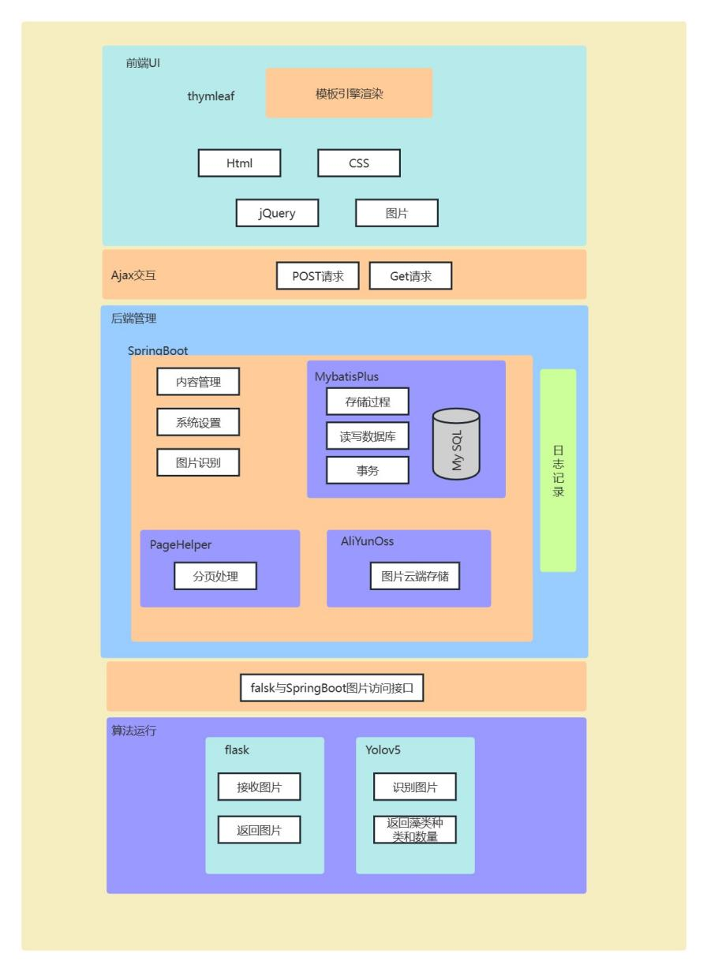

图2.1 系统架构设计

系统前端和后端的通信是通过ajax异步请求实现的，使用ajax技术可以实现页面的局部刷新功能，提高了用户的使用体验，后端使用SpringBoot框架配合MybatisPlus框架进行数据库的读写存储操作，利用PageHelper分页插件进行页面数据的分页操作，而需要庞大存储空间的图片，则采用AliYun Oss进行图片的云端存储，提高用户的访问速度。

另一边，Falsk框架开放有图片识别接口，SpringBoot框架通过访问Flask的图片识别接口，将需要识别的图片上传到Flask，Falsk则会使用轻量型的Yolov5框架对上传的图片进行识别，并将识别的结果返回给Falsk，Flask将结果下发给SpringBoot框架，供框架将图片发送到前端进行渲染等操作。

## 2.4 本章小结

为了更清晰的展示整个系统的设计原理和流程，本章简单阐述了藻类图像识别系统的整体结构框架，从前端模板渲染，SpringBoot后端获取图片发送给Flask框架调用Yolov5框架，然后Flask框架将运行得到的结果再转发到SpringBoot，SpringBoot与前端的thymeleaf通过ajax技术，将结果局部刷新到前端页面供用户查看。最后本章简要阐述了平台所使用的数据集的来源。

# 3 相关理论和算法研究

本章主要介绍神经网络相关的一些基础理论研究，以及本系统应用的相关算法的研究，算法的改进将在本文的第四章进行描述。

## 3.1 卷积神经网络基础理论研究

卷积神经网络（Convolutional Neural Networks, CNN）是一种具有卷积计算的前馈神经网络，并且具有一定的深度结构。卷积神经网络的网络具有一定的阶层结构，能够对输入的信息进行平移但是不会改变其本身的分类，也就是说，卷积神经网络能做到对输入信息进行平移不变分类（shift-invariant classification），即表征（representation learning）能力。

3.1.1 前馈神经网络简介

前馈神经网络是最简单的神经网络（Neural Network，NN）之一，神经网络中的神经元分层排列，每层的神经元都会与前一层的神经元连接。一个典型的神经网络如图3.1所示。

简单的前馈神经网络主要分为三个部分：输入层、隐藏层和输出层，输入层用于数据的输入。隐藏层的作用是对输入数据的特征进行抽象，将特征进行抽象化，能够更好的将特征进行划分，如果将隐藏层进行细分，可以分为卷积层、激活层和池化层等。输入层的作用就是用于结果的输出。这三个部分中，输入层和输出层都为一层，而隐藏层的数量可以是单层也可以是多层。

大多数的前馈网络都是学习网络，所以前馈神经网络的分类能力和模式识别能力一般都要强于反馈网络，常见的前馈神经网络有感知器网络、BP网络和RBF网络等。

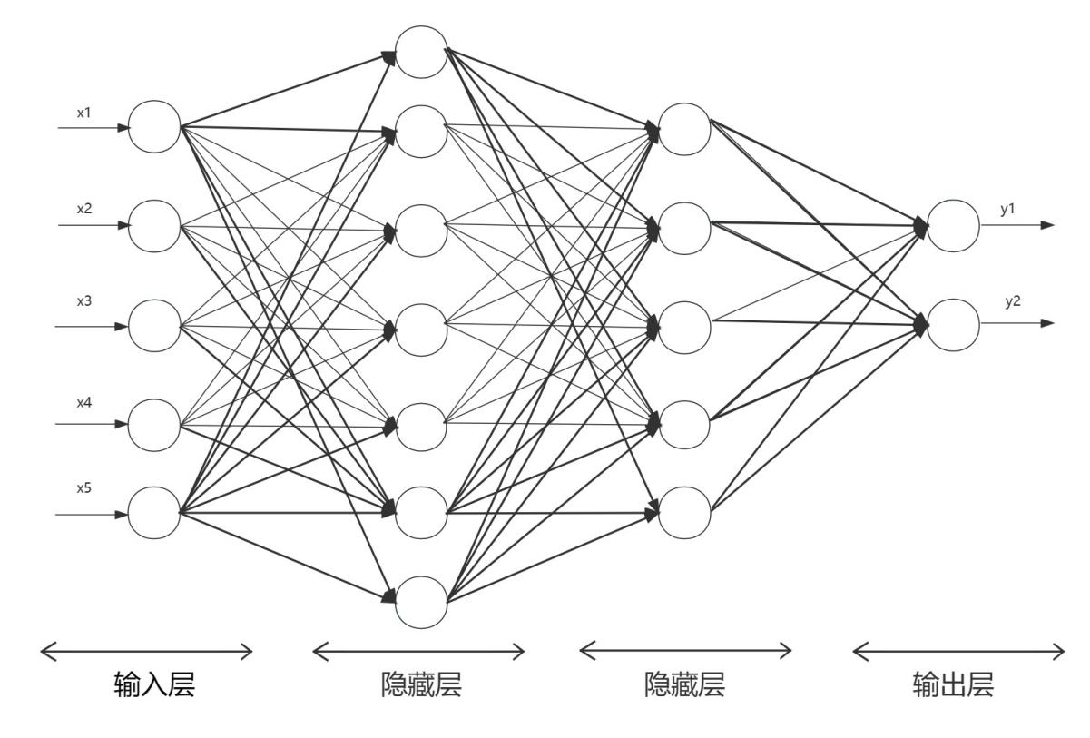

图3.1 前馈神经网络示意图

3.1.2 卷积层

卷积层的作用是用来提取输入图片的信息，即提取图片的图像特征。输入的图像可以转换为矩阵，矩阵中各个位置上的值为图像对应位置上的像素值。然后就是最为重要的卷积核，卷积核是卷积层提取特征的关键，因为卷积核是提取需要的特征的过滤器。将图像矩阵和卷积核进行卷积运算，对于识别的特征计算出来的值非常大，对于不能识别的特征计算值非常小。卷积计算如图3.2所示。

阴影部分为卷积核，空白部分为补零层（Zero Padding），用来弥补卷积核滑动步幅大于1导致无法滑倒边缘的问题，补零层全为零，卷积核汇聚的点为计算得到的结果。

一般情况下，输入的图像、卷积核以及最终得到的特征矩阵都是方阵，所以这里设置图像的方阵大小为w，卷积核的大小为k，卷积核移动的步幅为s，补零层的层数为p，则卷积后的特征矩阵的大小计算公式如式3-1所示：

w’=(w+2p−k)/s+1 （3-1）

因为前馈神经网络每层的神经元都会与前一层的神经元连接，所以每层与前一层的神经元之间必然存在一定的数学关系，这里假设第i层的输出参数的数量为ni，该层的输入参数为ni-1，第i层卷积核为ωi，就可以得到第i层的输入和输出关系式，如式3-2所示：

ni = ωi * ni-1 + bi  (3-2)

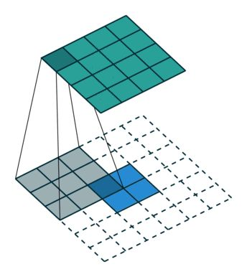

图3.2 卷积计算示意图

3.1.3 池化层

池化层（Pooling Layer）是对人的视觉系统的一种仿造，通过仿照人的视觉系统对于观察到的事物进行降维，将图像的特征进一步的抽象化处理。池化层通过对输入图像的特征进行压缩，降低特征图像的大小，使神经网络计算的复杂度进一步降低，起到防止过拟合的作用。

同时池化层还具有特征不变性（invariance），这种不变性包含图片的平移，旋转和尺度，即无论对图片做出例如放大缩小，平移和旋转等操作，图片的主要特征依然保留，通过保留下的图片特征，依然可以分辨出该图片隶属的种类，池化的过程去除的只是一些无关紧要的信息，而具有尺度不变性的特征则被保留下来，这些特征也最能代表图片的类别。

常见的池化层有最大池化、平均池化、全局平均池化、全局最大池化，如图3.3至3.6所示。

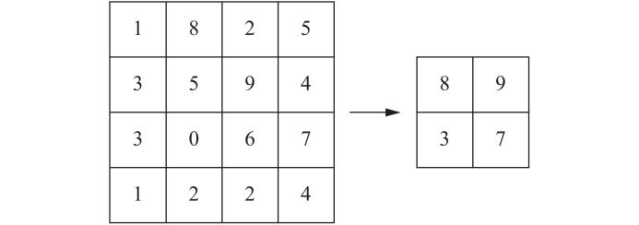

图3.3 最大池化

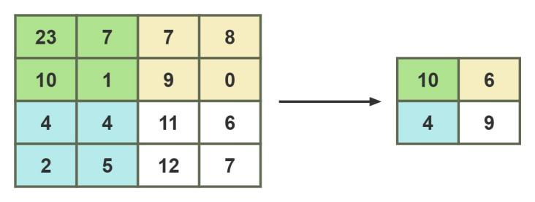

图3.4 平均池化

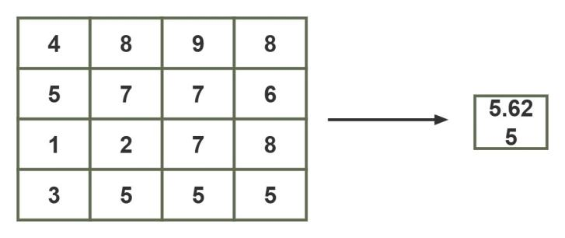

图3.5 全局平均池化

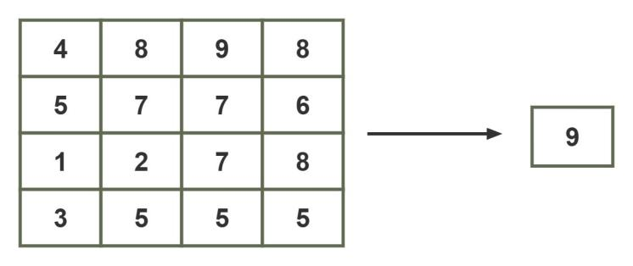

图3.6 全局最大池化

虽然池化层能够对数据进一步的降维处理，使图像的特征值更加抽象化，但是由于池化层在降维的过程中舍弃了一部分的图片信息，所以池化层也必然导致图片分辨率的降低。

3.1.4 激活函数层

如果神经网络只是简单的堆积卷积运算，如果不用激活函数，神经网络每一层的输出都是上层输入的线性函数，那么无论神经网络有增加多少层，输出的结果都是输入的线性组合。因此神经网络还需要添加非线性映射，即激活函数。激活函数可以是神经网络的计算公式无限逼近任意非线性函数，以此提高神经网络的预测能力。常用的激活函数有Sigmoid及Relu函数等。

[Sigmoid函数](https://so.csdn.net/so/search?q=Sigmoid%E5%87%BD%E6%95%B0&spm=1001.2101.3001.7020" \t "https://blog.csdn.net/weixin_42782833/article/details/_blank)也叫做Logistic函数，Sigmoid函数是生物学中经常使用的一种S型函数，该函数模拟了生物神经元的特征，当输入信号的强度超过一定的阈值，则神经元被激活处于兴奋状态，反之则处于抑制状态。并且由于其反函数单调递增等性质，[Sigmoid函数](https://so.csdn.net/so/search?q=Sigmoid%E5%87%BD%E6%95%B0&spm=1001.2101.3001.7020" \t "https://blog.csdn.net/weixin_42782833/article/details/_blank)经常被用于神经网络，将变量映射到[0，1]之间，Sigmoid函数及其导数表达式如式3.3和3.4所示，函数图像如图3.7所示。

[Sigmoid函数](https://so.csdn.net/so/search?q=Sigmoid%E5%87%BD%E6%95%B0&spm=1001.2101.3001.7020" \t "https://blog.csdn.net/weixin_42782833/article/details/_blank)表达式

S(x)=1/1+e-x （3.3）

[Sigmoid导数函数](https://so.csdn.net/so/search?q=Sigmoid%E5%87%BD%E6%95%B0&spm=1001.2101.3001.7020" \t "https://blog.csdn.net/weixin_42782833/article/details/_blank)表达式

S′(x)=e-x/(1+e-x)2=S(x)(1−S(x)) (3.4)

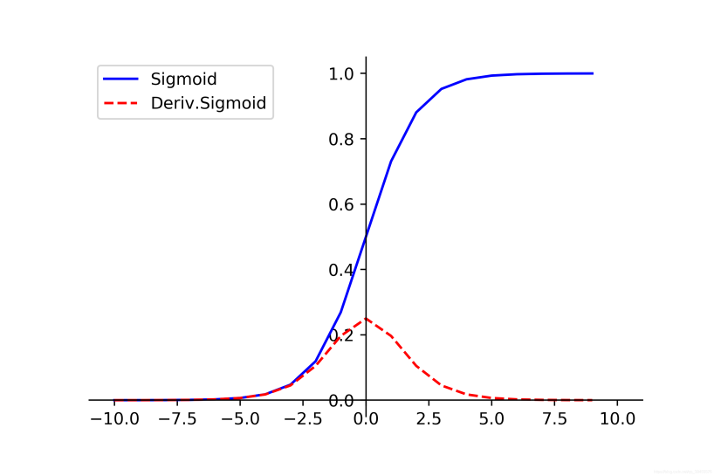

图3.7 [Sigmoid函数](https://so.csdn.net/so/search?q=Sigmoid%E5%87%BD%E6%95%B0&spm=1001.2101.3001.7020" \t "https://blog.csdn.net/weixin_42782833/article/details/_blank)及其导数图像

Relu函数全名为线性整流函数，是神经网络常用的激活函数之一。Relu函数实际上是一种分段线性函数，该函数将负值全部置为0，而正值则保持不变，该操作也被称为单侧抑制。Relu函数克服了Sigmoid函数梯度消失的问题，因此加快了训练速度，但由于小于0的时候激活函数值为0，梯度为0，所以会存在一部分神经元无法得到更新的问题，Relu函数及其梯度的图像如图3.8所示。

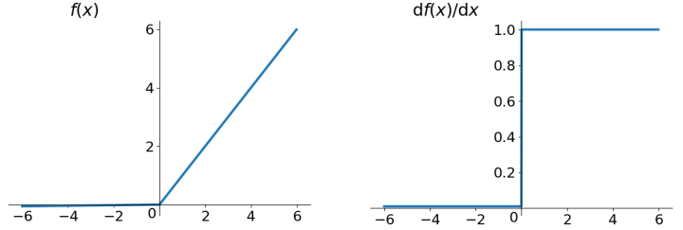

图3.8 Relu函数及其梯度图像

3.1.5 全连接层

全连接层一般位于整个卷积神经网络的最后，用于将所有的特征整合为一个值。全连接层的每一个结点都与上一层的所有结点相连接，全连接层之前的隐藏层的作用是提取图像的特征，而全连接层的作用是将图像进行分类。

全连接层只是人工神经网络的另一种说法，全连接层中的操作与一般神经网络中的操作完全相同。如图3.9所示。

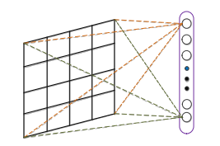

图3.9 全连接方式

## 3.2 Yolov5算法研究

3.2.1 整体框架

Yolov5的算法整体设计框架如图3.10所示。

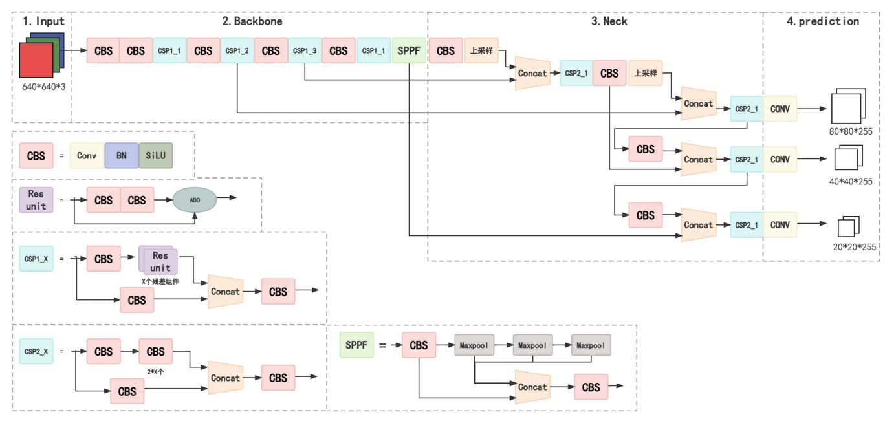

图3.10 算法整体框架

图3.10展示了Yolov5目标检测算法的整体框图。YOLOv5是一种用于目标检测的深度学习算法，它是YOLO（You Only Look Once）系列算法的最新版本。YOLOv5采用了一种新的架构，称为CSPNet（Cross Stage Partial Network），它可以提高模型的准确性和速度。

YOLOv5的整体框架可以分为以下几个步骤：

输入预处理：将输入图像缩放到固定大小，并进行归一化和通道交换等预处理操作。

特征提取：使用卷积神经网络（CNN）从输入图像中提取特征。YOLOv5使用了一种新的CNN架构，称为CSPNet，它可以提高模型的准确性和速度。

特征融合：将不同层次的特征进行融合，以提高模型的准确性和泛化能力。

检测头：使用卷积神经网络从特征图中预测目标的位置、类别和置信度等信息。YOLOv5使用了一种新的检测头架构，称为YOLOv5 Head，它可以提高模型的准确性和速度。

后处理：对检测结果进行后处理，包括非极大值抑制（NMS）和置信度阈值等操作，以过滤掉重叠的检测框和低置信度的检测结果。

## 3.3 本章小结

本章主要介绍了本文设计藻类精确识别算法的过程中会涉及到的图像处理相关技术以及卷积神经网络的一些基础理论，同时还阐述了本文算法的整体设计。

首先简单介绍了本文中会使用到的图像处理基础原理与算法，然后对卷积神经网络由浅入深地介绍了基本原理及各个层的实现及作用。最后阐释了本文算法的整体设计的思路与框架。

# 4 基于Yolov5-Lite的藻类识别算法研究

Yolov5-lite是基于Yolov5算法的改进版，Yolov5是一种基于anchor-free的目标检测算法，采用了一种新的网络结构，称为CSP（Cross-Stage Partial Network）。CSP结构通过将网络分为两个分支，在两个分支之间引入跨阶段部分连接（cross-stage partial connection）来提高特征传递的效率，并且可以减少网络中的参数量。

Yolov5-lite采用了一些轻量级的设计策略，例如将网络中的卷积层数量减少、将卷积核大小减小、减少通道数等。此外，Yolov5-lite还引入了一些新的优化技术，如深度可分离卷积、通道注意力机制等，以进一步减少模型大小和计算量。

深度可分离卷积（depthwise separable convolution）是一种轻量级的卷积操作，它将标准卷积操作分为深度卷积和逐点卷积两个步骤，从而减少了计算量。通道注意力机制（channel attention mechanism）是一种可以自适应地调整通道权重的机制，用于增强网络对目标特征的关注，从而提高检测精度。

Yolov5-lite在保持较高的检测精度的同时，大大减小了模型大小和计算量，使其更适合于移动设备和嵌入式设备的实时应用场景。同时，Yolov5-lite还提供了一些轻量级的预训练模型，可以根据具体应用场景进行选择和微调。

相比于Yolov5，Yolov5-lite在精度上略有降低，但在速度和模型尺寸上都有显著的改进。根据官方的测试结果，Yolov5-lite在COCO数据集上的mAP（mean average precision）可以达到43.4%，而模型尺寸和计算量分别只有Yolov5的1/9和1/10左右。

## 4.1Yolov5-Lite算法介绍

4.1.1 CSP介绍

CSP（Cross-Stage Partial）网络结构是Yolov5目标检测算法中采用的一种新型的网络结构，它在保持检测精度和速度的同时，大大减少了网络中的参数量和计算量。

CSP结构的主要思想是将网络分为两个分支，一个分支是主干网络，另一个分支是侧分支。主干网络负责提取特征，侧分支负责处理较浅的特征。在两个分支之间，引入跨阶段部分连接（cross-stage partial connection）来提高特征传递的效率。

具体来说，CSP结构将主干网络分为两个部分，一部分是前半部分，另一部分是后半部分。前半部分和后半部分之间相互独立，每个部分内部采用了残差块（residual block）的结构。在前半部分的最后一个残差块之后，引入一个跨阶段部分连接，将前半部分的特征分成两个部分，一部分经过跨阶段部分连接后与后半部分的特征相加，另一部分则直接与后半部分的特征相加。这样可以有效地减少网络中的参数量和计算量，并且提高特征传递的效率。

CSP结构的优点在于，它可以通过跨阶段部分连接将前半部分的特征传递到后半部分，从而减少了信息的丢失和误差的传递。此外，CSP结构还可以减少网络中的参数量和计算量，提高网络的训练效率和推理速度。在Yolov5目标检测算法中，CSP结构被广泛应用，并取得了很好的效果。

CSP（Constraint Satisfaction Problem）网络是一种用于解决约束满足问题的模型，其中涉及到一些数学公式。

以下是一些常见的数学公式：

约束条件：CSP网络中的约束条件可以用数学公式表示为：C(x1, x2, ..., xn)，其中xi表示网络中的变量。

变量的取值范围：在CSP网络中，每个变量xi都有一个取值范围，可以表示为一个集合：Di={v1, v2, ..., vk}。

变量之间的约束：变量之间的约束可以表示为一个关系R(x1, x2)，其中xi表示网络中的变量。R(x1, x2)可以是一个布尔函数，也可以是一个集合。

约束满足问题的解：如果网络中的每个变量都能够被赋予一个满足约束条件的值，那么这个方案就是一个解。

迭代算法：CSP网络中的迭代算法可以表示为：x(k+1)=f(x(k))，其中f是一个变量更新函数。

启发式算法：CSP网络中的启发式算法包括：回溯搜索、剪枝搜索、约束传播等。

除了跨阶段部分连接，CSP结构还有一些其他的优化设计。

首先，CSP结构采用了“分组卷积”（grouped convolution）来减少计算量。传统的卷积操作是对所有输入通道进行卷积运算，而分组卷积将输入通道分成若干组，每组进行独立的卷积运算，最后将不同组的结果拼接在一起。这样可以减少卷积运算的计算量，提高网络的计算效率。

其次，CSP结构引入了“通道重排”（channel shuffle）操作，用于增加特征的变化性和多样性。通道重排操作将输入特征图的通道分成若干组，每组通道之间进行交错重排，从而增加了特征图的变化性和多样性。

最后，CSP结构还采用了一种新型的残差块结构，称为“CSP残差块”（CSPResBlock）。CSP残差块采用了分组卷积和通道重排操作，用于提高特征的表达能力和抗干扰能力。

4.1.2 深度可分离卷积介绍

深度可分离卷积（Depthwise Separable Convolution，简称DepthSep Conv）是一种对传统卷积神经网络（CNN）中的卷积操作进行优化的方法。它通过将卷积操作分解为两个较小的操作来降低计算复杂度，从而提高计算效率和节省存储空间。深度可分离卷积主要由两个步骤组成：深度卷积（Depthwise Convolution）和逐点卷积（Pointwise Convolution）。

深度卷积是在输入特征图的每个通道上独立进行卷积操作。设输入特征图为X，大小为(H, W, C)，其中H、W和C分别表示特征图的高度、宽度和通道数。卷积核K的大小为(k, k, C)，其中k表示卷积核的高度和宽度。深度卷积的输出特征图Y_d的大小为(H', W', C)。深度卷积的计算过程如下公式4-1所示：

Y_d[i, j, c] = sum(X[i:i+k, j:j+k, c] * K[:,:,c]) （4-1）

其中i和j分别表示输出特征图Y_d的高度和宽度索引，c表示通道索引。

逐点卷积是对深度卷积的输出特征图Y_d进行1x1卷积操作，以实现跨通道的信息融合。设逐点卷积的卷积核为K_p，大小为(1, 1, C, M)，其中M表示输出特征图的通道数。逐点卷积的输出特征图Y_p的大小为(H', W', M)。逐点卷积的计算过程如下公式4-2所示：

Y_p[i, j, m] = sum(Y_d[i, j, :] * K_p[:,:,m]) （4-2）

其中i和j分别表示输出特征图Y_p的高度和宽度索引，m表示通道索引。

深度可分离卷积可以表示为以下公式，公式如4-3所示：

Y_p[i, j, m] = sum(sum(X[i:i+k, j:j+k, c] * K[:,:,c]) * K_p[:,:,m]) （4-3）

深度可分离卷积相比传统卷积操作，可以有效减少计算量和参数数量，加快模型训练速度，降低存储需求。在保持模型性能的同时，提高了计算效率。

4.2 实验

4.2.1Yolov5与Yolov5-Lite模型对比

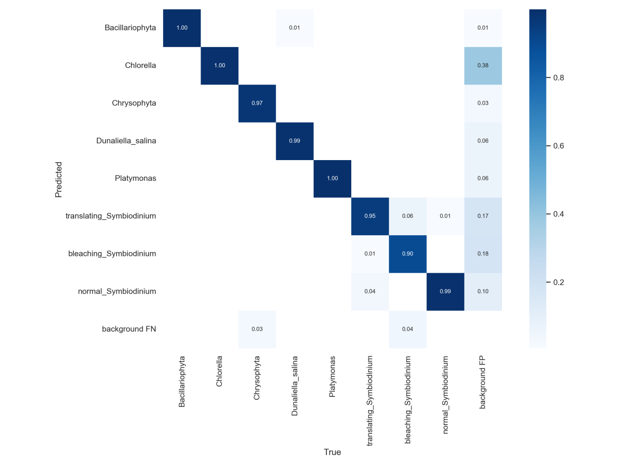

图4-1 Yolov5-Lite模型的混淆矩阵结果

图4-2 Yolov5模型的混淆矩阵结果

图4-2 Yolov5模型混淆矩阵结果

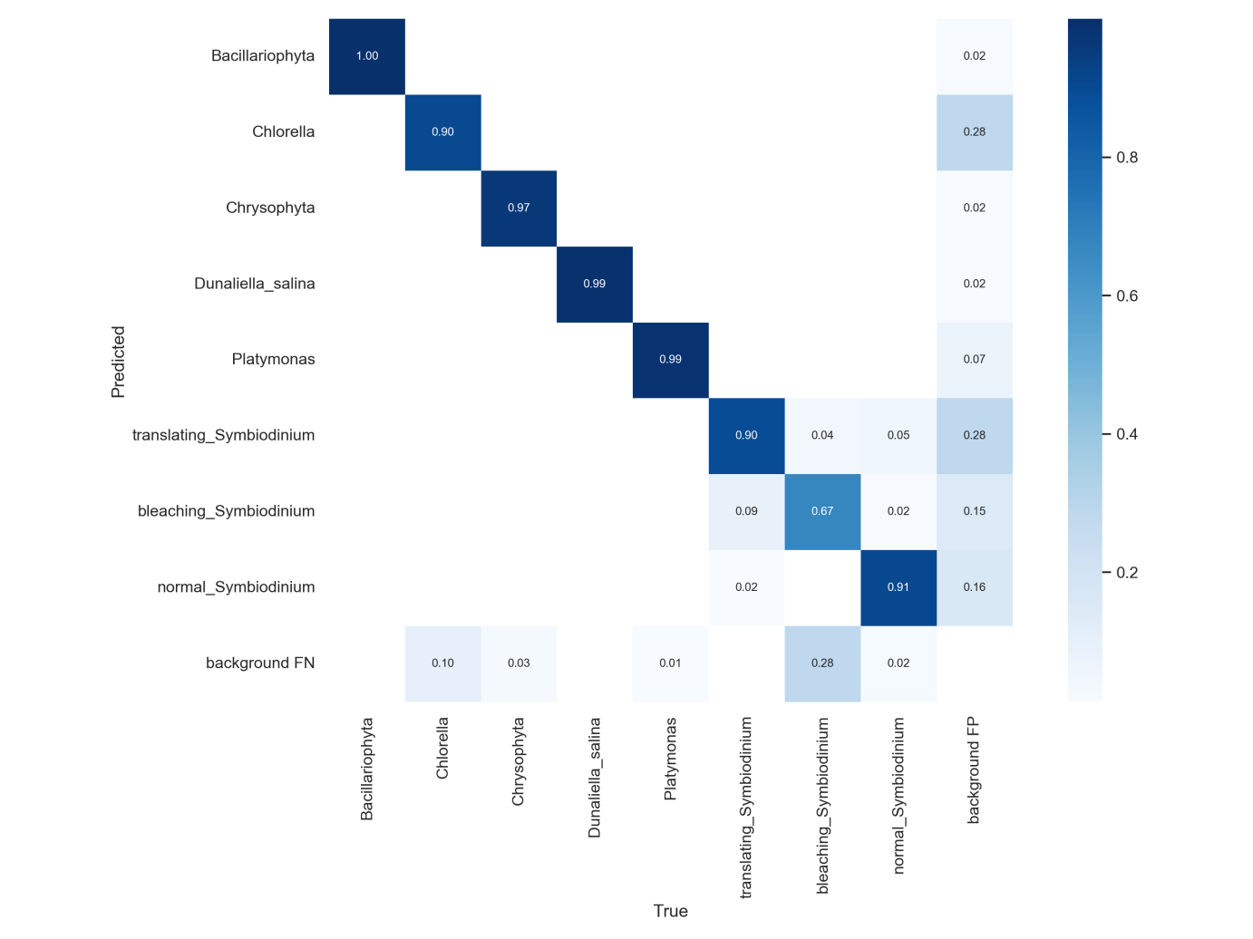

图4-2 Yolov5-lite模型混淆矩阵结果

根据混淆矩阵模型的结果来看，Yolov5-Lite模型除了bleaching- Symbiodinium的藻类种类识别效果与Yolov5模型的识别效果有较大差距之外，其他种类的识别效果与Yolov5模型识别效果差距不大。

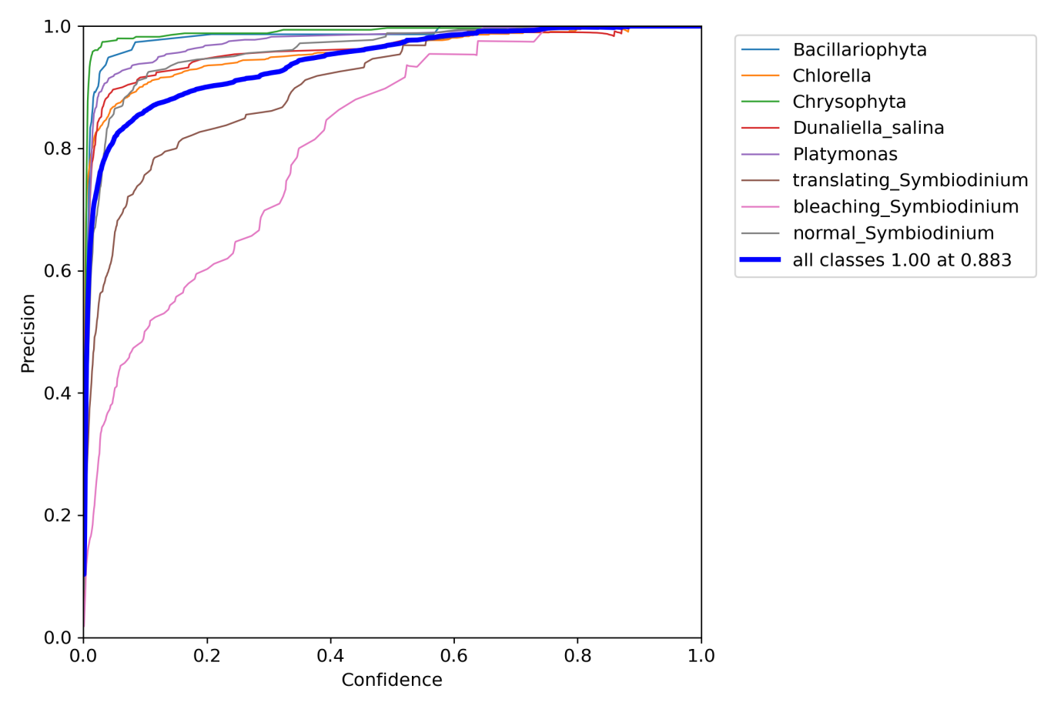

Yolov5模型的识别效果差距不大。

图4-3 Yolov5模型的单一类准确率结果

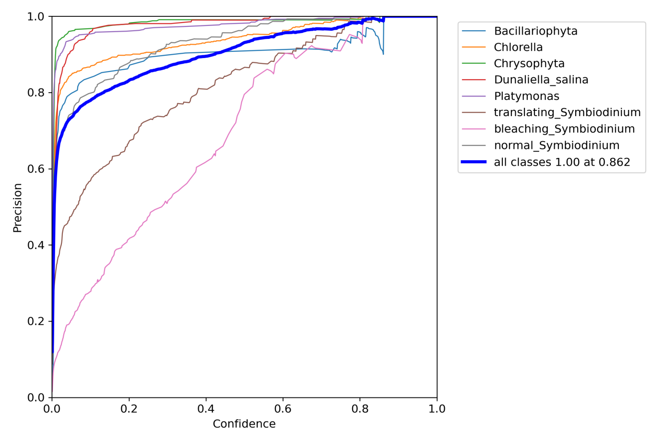

图4-1 Yolov5-Lite模型的单一类准确率结果

图4-4 Yolov5-lite模型的单一类准确率结果

当设置置信度为0.883的时候，Yolov5各个类别识别的准确率为1，当置信度为0.862时，Yolov5-lite各个类别识别的准确率为1。可以看到，当置信度越大的时候，类别检测的越准确。

模型的对比结果总结如下，如表4-1所示

|  |  |  |
| --- | --- | --- |
| **模型** | **YOLOv5** | **YOLOv5-Lite** |
| **shape** | 320x320 | 320x320 |
| **参数量** | 6.75M | 0.69M |
| **FLOPs** | 2.05G | 0.32G |
| **权重文件大小** | 13.6M | 1.6M |
| **mAP@0.5** | 0.967 | 0.955 |
| **mAP@0.5~0.95** | 0.885 | 0.84 |
| **平均识别速度** | 0.260s | 0.092s |

表4-1 Yolov5与Yolov5-Lite模型对比

## 4.3 本章小结

本章具体介绍了如何改进Yolov5框架。通过引入CSP网络结构，将网络分为两个分支，在两个分支之间引入跨阶段部分连接（cross-stage partial connection）来提高特征传递的效率，并且可以减少网络中的参数量。以及将网络中的卷积层数量减少、将卷积核大小减小、减少通道数等操作来提高藻类图像识别的运行速度和实现轻量级。此外，本章进行了对比试验，比较了改进后的Yolov5-lite与Yolov5框架的模型、参数量和识别速度等，能更直接体现算法的改进效果。

# 5 系统详细设计

可以增加系统设计内容，包括UI、算法调用、结果展示、前后端交互，采用数据流程图或交互图描述。

# 5 系统功能测试

## 5.1 藻类种类添加测试

藻类种类的添加操作在工作台的藻类管理界面完成，该测试的目的是为了判断系统添加新的藻类种类时，藻类的种类和图片是否能够正确地存入到数据库当中，并且能够成功地在系统首页展示新添加的藻类种类的图片，通过测试，藻类能够正确添加，且藻类的图片能够正确的展示。和预期结果一致。

藻类种类添加测试图如下图5-1和5-2所示。

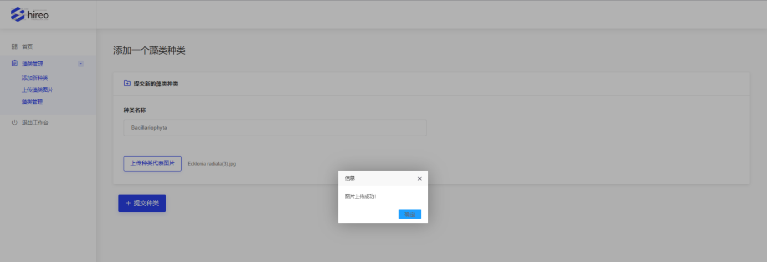

图5.1藻类种类名称和图像上传

当新添加的藻类种类的名称填写完毕，图像上传完毕之后点击提交种类即可完成藻类种类的添加操作。

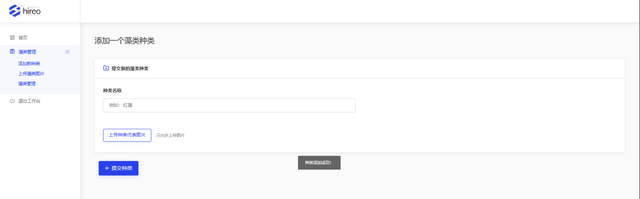

图5.2藻类种类添加操作

藻类种类添加成功之后，数据库会添加相应的数据，第一列为添加的id号，第二列为藻类名称，第三列为藻类图像上传到aliYunoss后的链接地址。测试图如图5.3所示。



图5.3藻类种类添加数据库数据

藻类种类成功添加之后的系统首页展示，测试图如下图5.4所示。

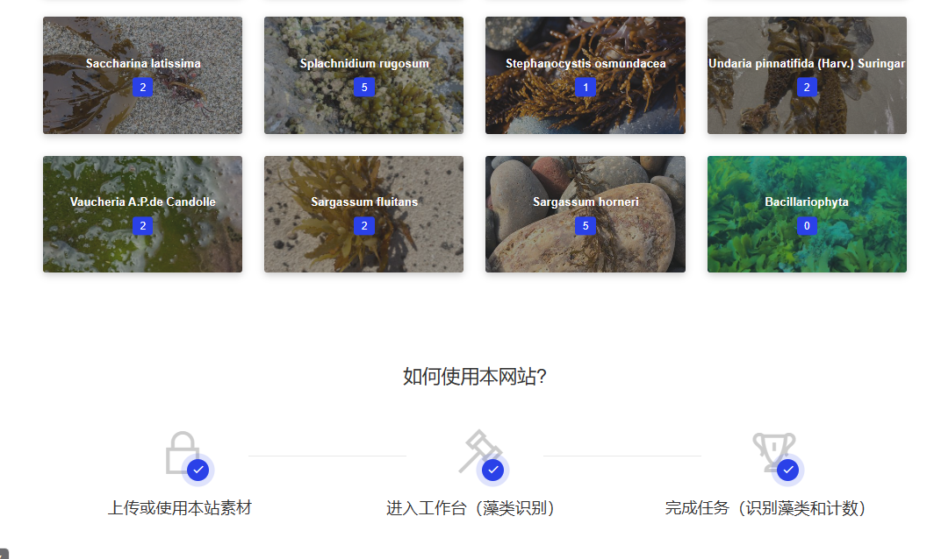

图5.4藻类种类首页展示

## 5.2 藻类添加测试

藻类的添加操作在工作台的藻类管理界面完成，该测试的目的是为了判断系统添加新的藻类时，藻类的信息和图片是否能够正确地存入到数据库当中，并且能够成功地在系统种类详细页面展示新添加的藻类的信息和图片，通过测试，藻类能够正确添加，且藻类的图片能够正确的展示。和预期结果一致。

该界面填写藻类的名称和选择藻类的种类，并且上传藻类图片后点击提交藻类即可上传藻类信息，藻类添加测试图如下图5-5和5-6所示。

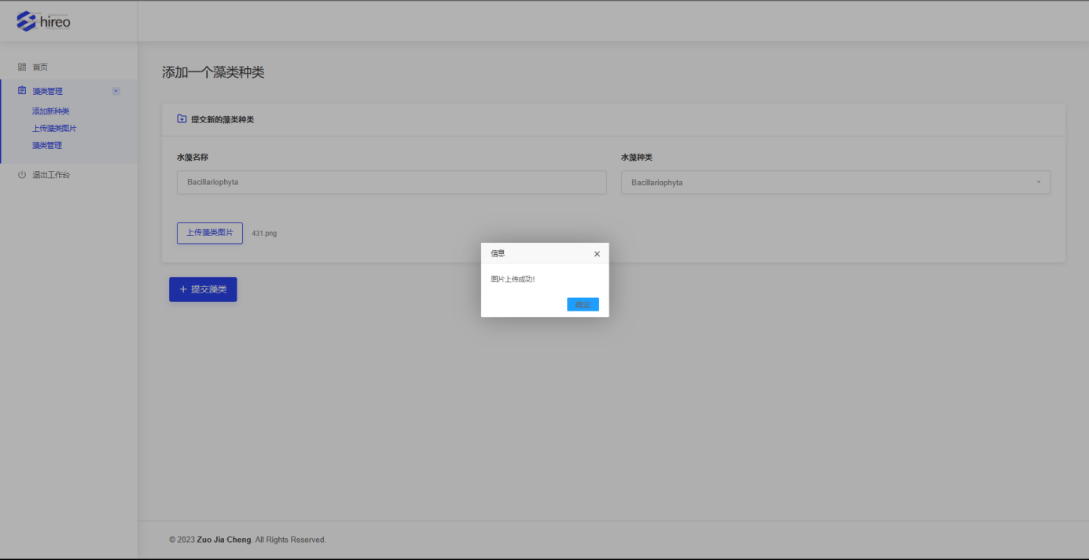

图5.5藻类名称和图像上传

当新添加的藻类的名称填写完毕，藻类的种类选择完成，图像上传完毕之后点击提交藻类即可完成藻类种类的添加操作。

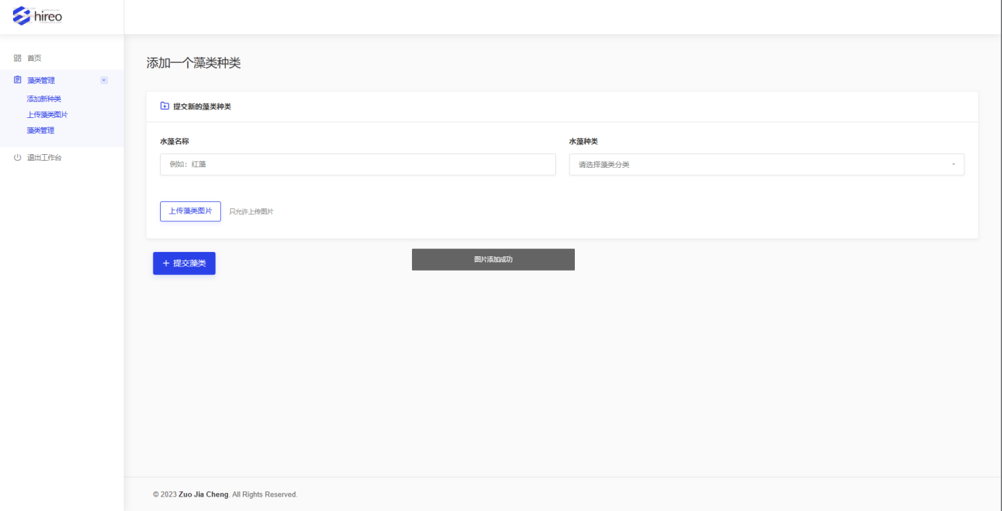

图5.6藻类添加操作

藻类种类添加成功之后，数据库会添加相应的数据，第一列为添加的id号，第二列为藻类名称，第三列为藻类图像上传到aliYunoss后的链接地址。测试图如图5.7所示。



图5.7藻类添加数据库数据

藻类成功添加之后藻类种类详细展示，测试图如下图5.8所示。

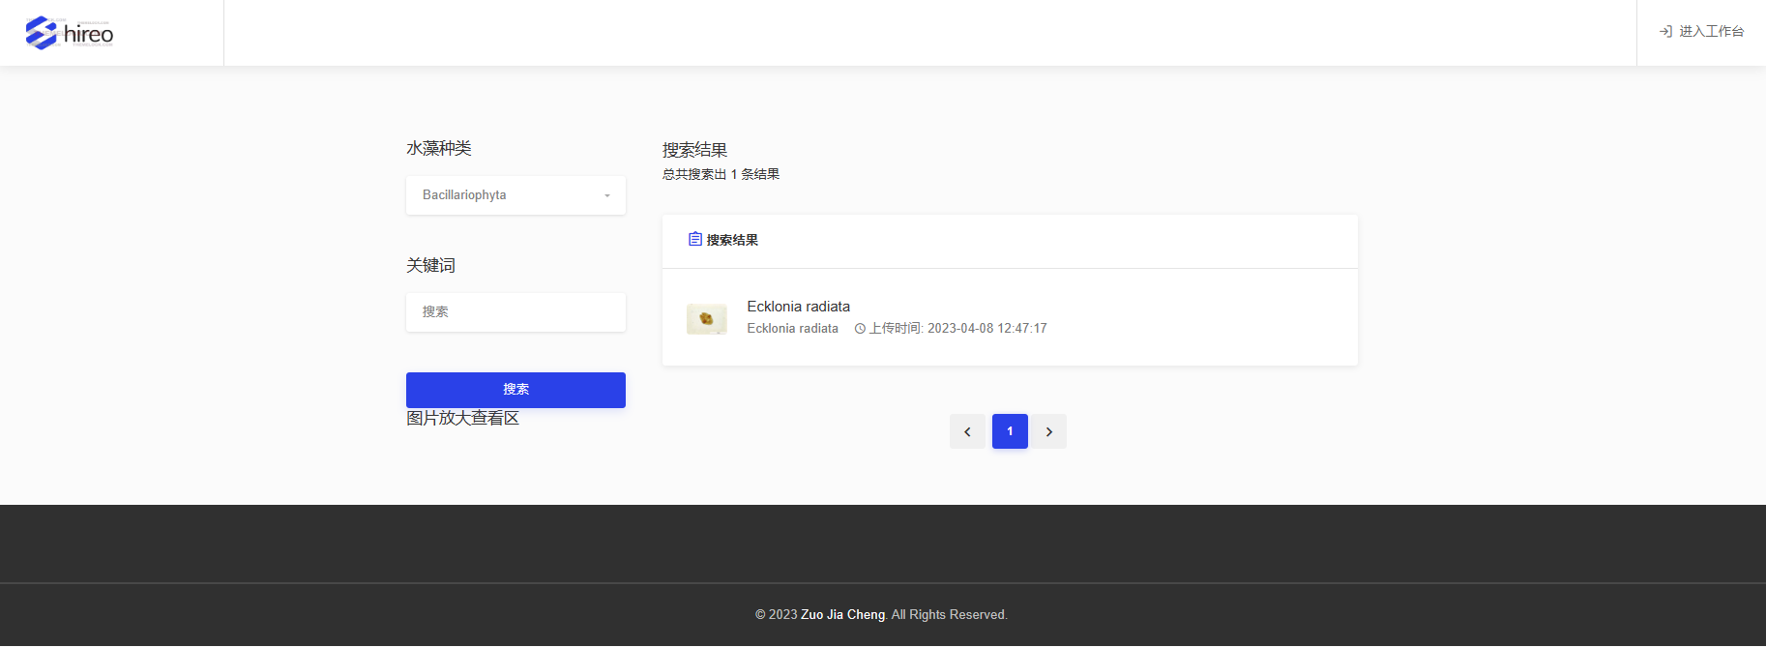

图5.8藻类种类详情展示

## 5.3 藻类管理测试

藻类管理界面会展示所有的藻类种类，用户可以点击种类栏下方的垃圾桶图表对藻类的种类进行删除操作，效果如图5.9所示。如果用户点击藻类种类栏，则用户会跳转至该种类的藻类管理界面，效果如图5.10所示，用户同样可以点击想要删除的藻类图片下方的垃圾桶图标对需要删除的藻类进行删除，效果如图5.11所示。

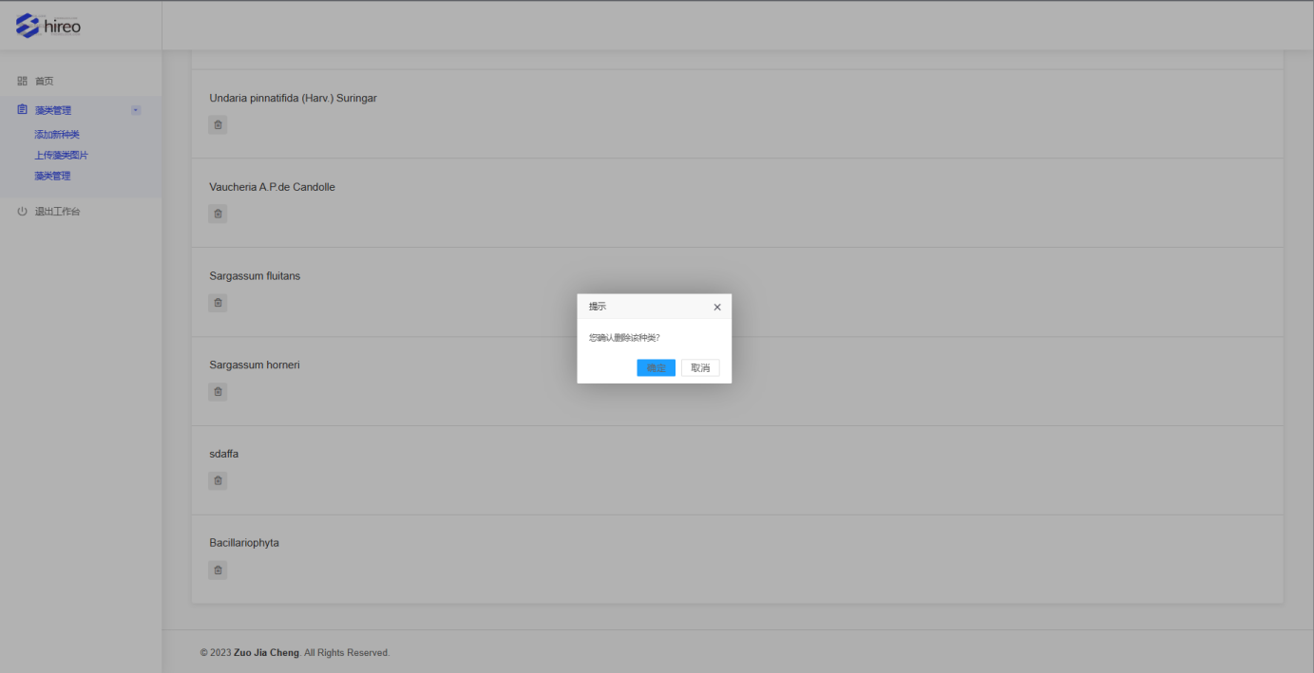

图5.9 藻类种类删除操作页图

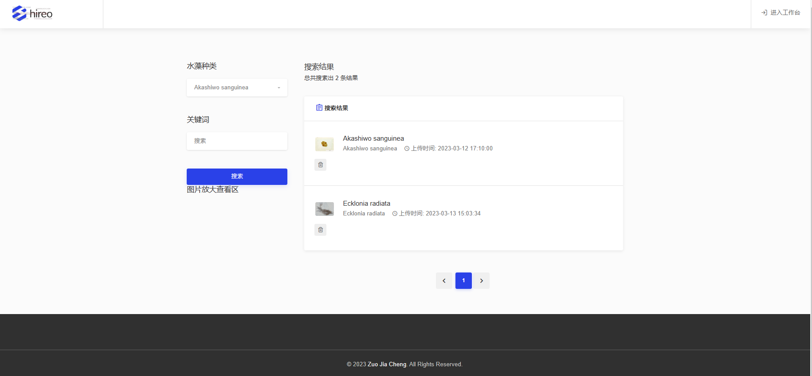

图5.10 藻类管理页图

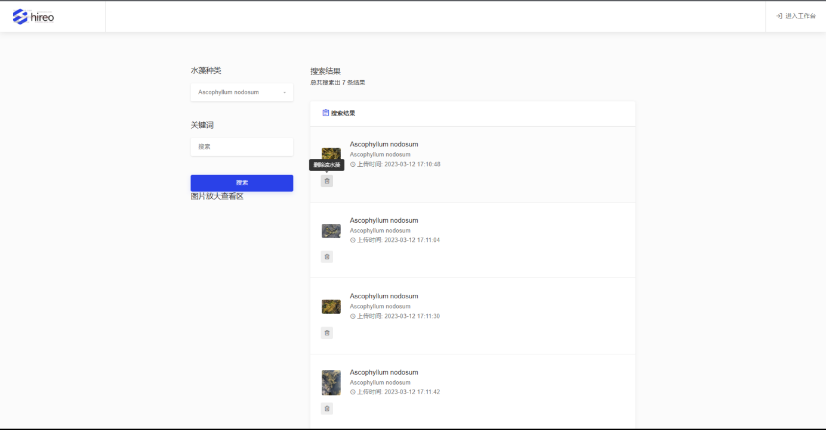

图5.11 藻类删除操作页图

## 5.4 藻类图像识别测试

工作台的首页有系统现存有的藻类种类数量和藻类的总数量的记录，下方为藻类图片识别的图片上传和算法置信度修改区域。

用户可以通过点击选择文件进行藻类图像的上传功能，效果如图5.12所示。

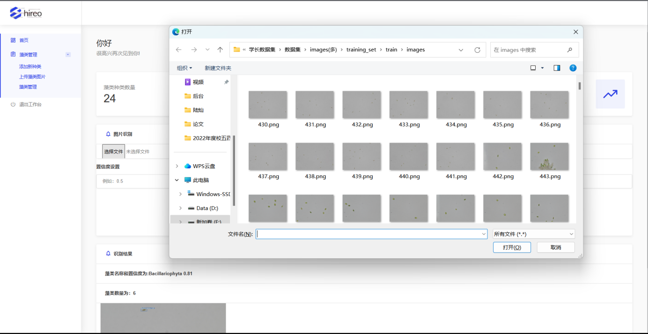

图5.12 藻类图像识别系统图片上传功能

上传图片完成后需要设置识别算法的置信度，例如将置信度设置为0.5，则系统会将置信度高于0.5的藻类细胞标注出来并进行计数操作，如果设置0.8则将置信度高于0.8的藻类细胞标注出来，对比效果图如图5.13和5.14所示，然后点击上传功能就可以对图片进行识别和计数功能。

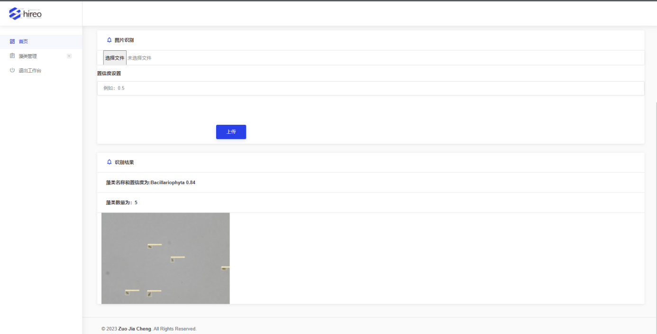

图5.13 藻类图像识别系统置信度0.5识别效果图

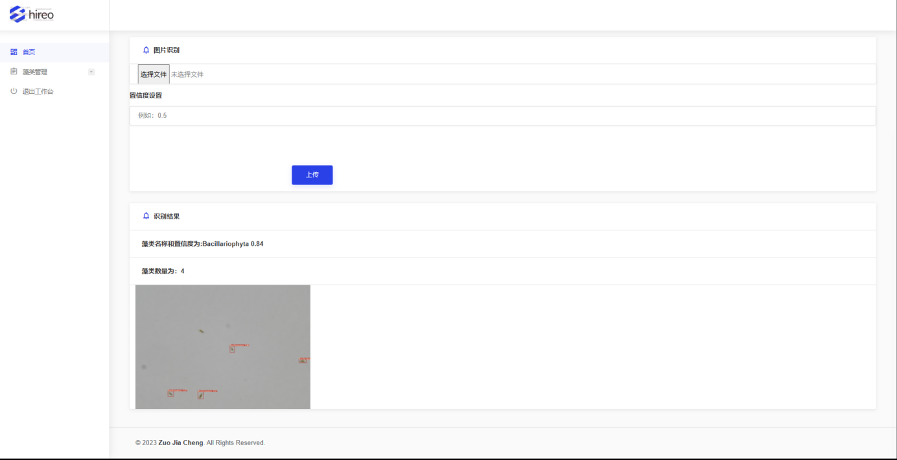

图5.14 藻类图像识别系统置信度0.8识别效果图

系统会将识别的结果在工作台首页的最下方进行展示，系统会将藻类的名称、置信度、藻类的数量以及识别结果图发送给用户进行展示。效果如图5.15所示。

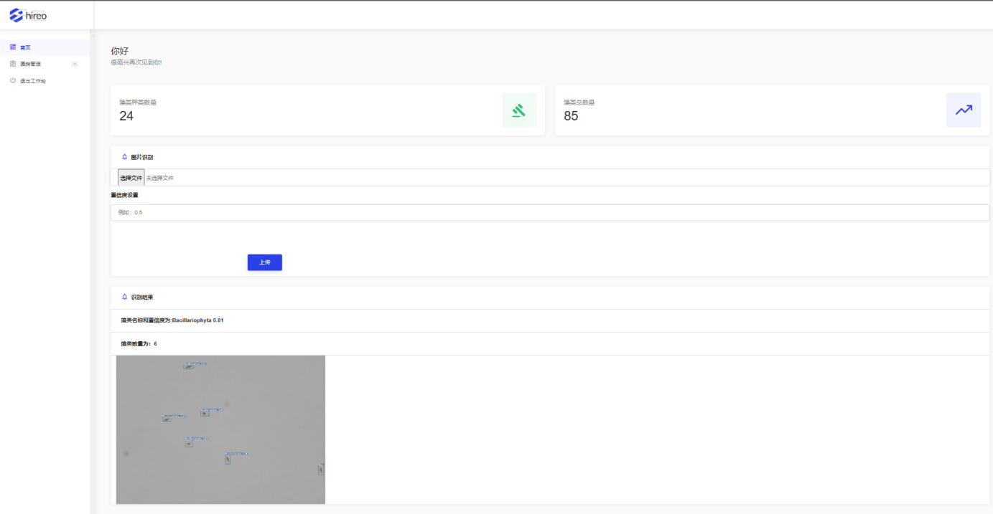

图5.15 藻类图像识别系统识别效果图

5.5 测试总结

在本次系统的测试中对系统藻类和藻类种类添加管理以及藻类的识别进行了测试，系统在运行中顺畅，识别

算法能正常运行，系统的基本功能都可以实现，数据传输也没有问题，但是也在测试的过程中发现一些问题，系统还有很大的完善和提升空间，这需要在今后的工作中加以完善。

# 6 结论

## 6.1 系统的优点与特色

本藻类图像识别系统在设计完成后，实现了藻类图像的在线识别和计数操作，除此之外还实现了藻类种类和图像添加删除等操作，整个系统操作较为流畅，是一个较为完成的软件系统。并且实现了让用户可以随时随地，只要能连接上互联网就可以实现对藻类细胞的在线识别和计数操作。这大大降低了科研人员人工检测的时间与空间成本，使藻类识别的操作更加只能和简便化。在人工智能和深度学习快速发展的今天，许许多多人工智能的产品已经逐渐出现。但我国在藻类识别方面还未深入使用深度学习进行探索，本系统是基于科研需求所开发的，为智能化识别藻类提供了一种解决方案。用户可以通过客户端系统在线对藻类进行识别和计数。借此来为藻类的判断提供一种依据，减轻科研人员的负担。并且用户可以将已经可以识别的藻类上传至系统，丰富藻类识别的数据库。

## 6.2 系统的缺点与不足

本系统在总体设计上虽然已经完成了一定的功能，但是在软件的详细设计上还是存在着很多的不足之处，例如：由于我对于前端地部分技术并不是很熟练，所以系统的许多网页展示方面并不是十分的优秀和简便，所以如果这个系统运用到了实际中，就造成了使用上的不便。其次识别网络的训练数量还远远不足，由于训练集的数量较少，训练的藻类的种类较少和电脑的GPU训练较慢的原因，本系统的藻类识别存在识别的藻类种类数量较少，并且准确度没有做到非常高。除此之外，在系统上，还有很多的功能可以进行开发，比如可以开发藻类数据集的在线制作功能，Yolov5卷积神经网络的在线训练功能，藻类图片批量上传识别功能以及开启摄像头进行藻类细胞识别的功能。并且本系统没有进行高并发性能的开发，多用户访问本系统的稳定性可能不高。所以如果本系统能够开发上述功能以及解决神经网络的训练数量和速度的问题，则本系统会进一步的完善和提升，用户的体验感一定会更好。

## 6.3 总结

时间过的很快，毕业设计已经快要结束了，通过这几个月的努力，终于把一个完整的系统做出来了，虽然系统仍然存在这很多瑕疵，但在这几个月并非没有收获，反而通过这几个月的学习，我学习到了很多新知识，让我对深度学习算法相关的知识有了更深刻的了解。

同时在毕业设计的过程中还遇到了各种各样的问题，关于编程软件安装的，算法环境的安装，无法使用GPU对训练集进行运算，软件设计的等等问题，这些问题让我非常烦躁和不安，但每解决一个问题就让我学习到一个新知识，这过程中让我收益最大的是培养提升了我独立思考，动手操作，同时也让我的学习方式更加合理，高效。

本系统在设计与实现的过程中，我学习并深刻体验到了一整套的软件工程架构和开发流程。在本次系统设计中，使用了Yolov5识别算法、SpringBoot后端开发，各Mybatis-Plus框架进行数据库的读写操作、阿里云物联网平台和thymeleaf模板配置与使用的技巧等技术，这些技术和知识已经涵盖了很多个领域，也让我深刻了解到深度学习领域所要学习的知识和代表的含义，深度学习领域需要学习的知识有很多，也很广泛，这有优势也存在很多困难，学习广泛的知识能让我们胜任很多岗位，但要成为一位优秀的深度学习算法开发工程师需要经过大量的学习，积累知识，对人工智能的知识要深刻的了解并能应用，这会很累但也是每位希望能在人工智能领域走得更远的学生应该做到的。

本系统在实现的过程中，我也了解了一整个的人工智能系统架构和开发流程。在本次系统设计中，使用了Yolov5识别算法、SpringBoot后端开发，各Mybatis-Plus框架进行数据库的读写操作、阿里云物联网平台和thymeleaf模板配置与使用的技巧等技术，这些技术和应用涵盖了很多领域，也让我明白了人工智能和深度学习所代表的含义，它所要求的知识也是其他计算机专业的集合，正是因为涵盖的范围广，所以才培养了我们更广阔的就业空间和更开阔的知识领域。风华正茂，正值青年的我们，也将带着这些知识和经验，投入到国家的高科技建设之中。

谢 辞

时间过得真的很快，尤其是这完成毕业设计的这几个月，一眨眼就过去了。大学这四年就要过去了，即将离开母校，在这四年里我遇到很多老师和同学，见过很多风景，经过很多困难，开心的与不开心的事情，我都铭记于心。虽然在这四年遇到过很多困难，但还是庆幸遇到了很多老师和同学。

首先我先要感激覃老师，我很高兴覃老师能成为我的导师。在完成毕业设计的选题和系统设计过程中覃老师给予了我很大的帮助，这几个月大部分时间是在焦虑中度过，在进行设计系统过程中遇到了各种各样的奇怪的问题，有很多次完成不了毕业设计的念头，有时候真的很难受，感谢覃老师在我焦虑的时候鼓励我，在遇到问题无法解决的时候帮助我找到问题所在并指导我要怎么解决问题，是覃老师的帮助我才能完成系统设计。不只是这几个月，在之前我在学习和生活中遇到的困难的时候，覃老师也给予过我很大的帮助，很感谢覃老师能成为我的导师。也非常感谢林老师和其他老师在学习，生活中给予了我很大的帮助。

其次，感谢我的舍友和同学们，陪着我走过这最后的时光，在完成毕业设计这艰苦的日子我们一起度过，相互鼓励，相互支持。感谢我的好朋友在大学生活中给予我的帮助和支持，在我遇到困难时给予我的鼓励，感谢她陪伴我度过这几年大学生活，和她相处的日子，我都会铭记于心。

我谨向各位老师和同学致以衷心的感谢。

还要感谢我的家人们对我的支持，在我遇到困难不知道该怎么办时，他们会给予我安慰，会一直支持我，包容我，鼓励我，他们是我永远的后盾。

最后，感谢桂林电子科技大学，让我这四年收获到了很多知识和技能，即使离开了学校，我也不会忘记在母校度过的时光。

通过这次毕业设计的开发，毕业论文的编写，让我更加深入了解物联网行业，学到了更多的知识技术，提高了各方面的能力。而我会永远的铭记在这大学四年里所学习到的知识和技术。

参考文献

[1] J. Redmon, S. Divvala, R. Girshick and A. Farhadi, "You Only Look Once: Unified, Real-Time Object Detection," 2016 IEEE Conference on Computer Vision and Pattern Recognition (CVPR), Las Vegas, NV, USA, 2016, pp. 779-788, doi: 10.1109/CVPR.2016.91.

[2]唐诗俊. 藻类图像的精确识别算法的研究与应用[D].电子科技大学,2020.DOI:10.27005/d.cnki.gdzku.2020.002559.

[3] A. Oukarroum, I. Halimi, M. Siaj. Cellular Responses of Chlorococcum Sp. Algae Exposed to Zinc Oxide Nanoparticles by Using Flow Cytometry [J]. Springer International Publishing, 2019, 230(1).

[4] N. Cristianini, J.S. Taylor. 支持向量机导论[M]. 李国正, 王猛, 曾华军译. 北京:电子工业出版社, 2004.

[5] E.A. Moberg, H.M. Sosik. Distance Maps to Estimate Cell Volume from Two‐dimensional Plankton Images[J]. Limnology and Oceanography: Methods, 2012, 10(4) .

[6] Kumar, S. S. S. P., & Kumar, S. S. (2016). Algae classification using convolutional neural networks. In 2016 International Conference on Circuit, Power and Computing Technologies (ICCPCT) (pp. 1-5). IEEE.

[7] Hannan, M. A., Hussain, M. A., Basheer, M. A., & Hossain, M. S. (2012). A morphological and texture feature-based approach for automated identification of algae. International Journal of Computer Applications, 52(7), 1-7.

[8] Woo, Sanghyun, Park, Jongchan, Lee, Joon-Young, Kweon, In So, "Cbam: Convolutional block attention module." Proceedings of the European conference on computer vision (ECCV). 2018.

[9] Y. Li, R. Cheng, C. Zhang, M. Chen, J. Ma and X. Shi, "Sign language letters recognition model based on improved YOLOv5," 2022 9th International Conference on Digital Home (ICDH), Guangzhou, China, 2022, pp. 188-193, doi: 10.1109/ICDH57206.2022.00036.

[10]王攀. 基于改进卷积神经网络的藻类图像分类研究[D].南昌航空大学,2018.

[11]靳雪荣. 基于荧光比值的优势藻门类识别和浓度测量方法研究[D].浙江大学,2018.

[12]程钊,赵南京,殷高方,张小玲,王翔.基于多任务卷积神经网络的浮游藻类群落识别方法[J].光学学报,2022,42(05):235-243.

[13]胡圣,刘浩兵,刘辉,曹桂英,王玉波,胡愈炘,彭玉,张晶,陈丽雯,王英才.基于深度学习技术的藻类智能监测系统开发[J].中国环境监测,2022,38(01):200-210.

[14]程钊. 浮游藻类群落离散三维荧光光谱快速检测方法与应用研究[D].中国科学技术大学,2021.

[15]程钊,赵南京,殷高方,张小玲,刘建国,刘文清.基于SWTATLD算法的藻类群落离散三维荧光光谱识别方法[J].光学学报,2021,41(14):230-237.

[16]